**TRƯỜNG ĐẠI HỌC KINH TẾ**

**ĐẠI HỌC ĐÀ NẴNG**

**KHOA THỐNG KÊ – TIN HỌC**

**~*~*~**



**BÁO CÁO BÀI TẬP NHÓM**

**Môn:** Quản trị cơ sở dữ liệu

**GVHD**: Cao Thị Nhâm

**SVTH**: NHÓM 5

Trần Thị Huệ

Trần Hoàng Nhật

Hoàng Phương Thảo

Trương Văn Thuyên

Trần Huy Hải Việt

*Đà Nẵng, 12/2022*

Mục lục

I Thu thập hoá đơn 4

II. Thiết kế cơ sở dữ liệu 4

1. Thiết kế cơ sở dữ liệu ở mức khái niệm 4

1.1. Xây dựng ER-1 cho Hoá đơn bán hàng 4

1.2. Xây dựng ER-2 cho Hoá đơn nhập hàng 6

2. Thiết kế cơ sở dữ liệu ở mức vật lý 8

2.1. Chuyển thực thể thu được 8

2.2. Chuyển quan hệ thu được 8

2.3. Chuẩn hoá 8

2.4. Vẽ sơ đồ quan hệ 9

3. Thiết kế cơ sở dữ liệu ở mức logic 9

3.1. Thiết kế chi tiết các bảng 9

3.2. Ước lượng dung lượng lưu trữ 12

III. Xây dựng cơ sở dữ liệu 12

1. Tạo dữ liệu cho bảng 12

2. Tạo dữ liệu cho bảng 12

3. Tạo dữ liệu cho bảng 13

4. Tạo dữ liệu cho bảng 13

5. Tạo dữ liệu cho bảng 13

IV. Xây dựng và tạo index cho các thuộc tính 14

1. Xác định các thuộc tính cần thiết để tạo index 14

2. Thực hiện tạo index cho các thuộc tính trên 14

V. Xây dựng cơ chế bảo mật tương ứng cho cơ sở dữ liệu vừa tạo 15

VI. Xây dựng cơ chế backup phù hợp cho cơ sở dữ liệu vừa tạo 15

VII. Phát triển ứng dụng 15

VIII. Phương án giải quyết vấn đề dữ liệu lớn 15

IX. Đề phòng phương án hệ thống bị tấn công bằng SQL Injnection 15

X. Script code của nhóm 15

XI. Link github 15

XII. Link code tổng hợp 15

# Thu thập hoá đơn

Hoá đơn bán hàng

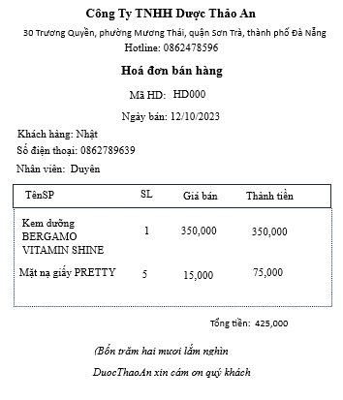

# Thiết kế cơ sở dữ liệu

## Thiết kế cơ sở dữ liệu ở mức khái niệm

### Xây dựng ER-1 cho Hoá đơn bán hàng

#### Chọn lọc thông tin

|  |  |  |
| --- | --- | --- |
| Từ trong HSDL | Từ rõ nghĩa  NHANVIEN  KHACHHANG  SANPHAM | Viết tắt |
| Mã | Mã hoá đơn | MaHD |
| Nhân viên | Tên nhân viên bán hàng | TenNV |
| Khách hàng | Tên khách hàng | TenKH |
| Số điện thoại | Số điện thoại khách hàng | SdtKH |
| Tên sản phẩm | Tên sản phẩm | TenSP |
| SL | Số lượng | SLBan |
| Giá bán | Giá bán | GiaBan |
| Thành tiền | Thành tiền | ThanhTienBan |
| Ngày | Ngày mua hàng | Ngay |
| Tổng tiền | Tổng tiền hàng | TongTienBan |

#### Xác định thực thể, thuộc tính

KHACHHANG (MaKH, TenKH, SdtKH)

SANPHAM (MaSP, TenSP, GiaBan)

NHANVIEN (MaNV, TenNV, SdtNV, DiaChiNV)

|  |  |  |
| --- | --- | --- |
| Từ trong HSDL | Từ rõ nghĩa | Viết tắt |
| Mã | Mã hoá đơn | MaHD |
| Nhân viên | ~~Tên nhân viên bán hàng~~ | TenNV |
| Tên KH | ~~Tên khách hàng~~ | TenKH |
| SĐT | ~~Số điện thoại~~ | SdtKH |
| Tên sản phẩm | ~~Tên sản phẩm~~ | TenSP |
| SL | Số lượng | SL |
| Giá | ~~Giá bán~~ | GiaBan |
| Thành tiền | Thành tiền | ThanhTien |
| Ngày bán | Ngày mua hàng | Ngay |
| Tổng tiền | Tổng tiền hàng | TongTien |

#### Xác định quan hệ

BAN (MaHD, SLBan, ThanhTien, Ngay, TongTien)

#### Vẽ

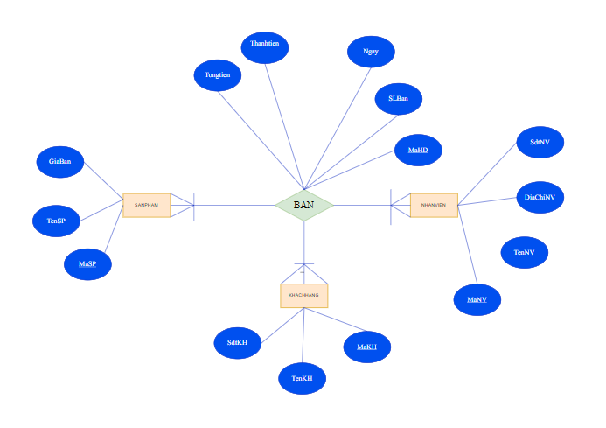

## Thiết kế cơ sở dữ liệu ở mức vật lý

### Chuyển thực thể thu được

SANPHAM (MaSP, TenSP, SL, GiaNhap)

KHACHHANG (MaKH, SdtKH, TenKH,DiachiKH)

NHANVIEN (MaNV, TenNV, DiaChiNV, SdtNV)

### Chuyển quan hệ thu được

BAN (MaHD, MaKH, MaNV, MaSP, ThanhTien, Ngay, SLBan, GiaBan, TongTienBan)

### Chuẩn hoá

***Chuẩn hoá BAN, thu được:***

BAN (MaHD, MaKH, MaNV, NgayBan, ThoiGianBan, TongTienBan)

BAN_CHITIET (MaHD, MaSP, TenSP, SLBan, DVT, GiaBan, ThanhTienBan)

### Vẽ sơ đồ quan hệ

## Thiết kế cơ sở dữ liệu ở mức logic

### Thiết kế chi tiết các bảng`

#### Bảng SANPHAM

|  |  |  |  |  |
| --- | --- | --- | --- | --- |
| **STT** | **Tên cột** | **Kiểu dữ liệu** | **Ràng buộc** | **Ghi chú** |
| 1 | MaSP | Char (6) | Khóa chính |  |
| 2 | TenSP | Nvarchar (150) |  |  |
| 3 | SL | int |  |  |
| 4 | GiaNhap | Numeric(15) |  |  |
| 5 | GiaBan | Numeric(15) |  |  |

#### Bảng BAN_CHITIET

|  |  |  |  |  |
| --- | --- | --- | --- | --- |
| **STT** | **Tên cột** | **Kiểu dữ liệu** | **Ràng buộc** | **Ghi chú** |
| 1 | MaHD | Char (6) | Khóa chính |  |
| 2 | MaSP | Char(6) | Khoá ngoại |  |
| 3 | TenSP | Nvarchar(150) |  |  |
| 4 | SLBan | int |  |  |
| 5 | ThanhTien | Numeric(15) |  |  |

#### BAN

|  |  |  |  |  |
| --- | --- | --- | --- | --- |
| **STT** | **Tên cột** | **Kiểu dữ liệu** | **Ràng buộc** | **Ghi chú** |
| 1 | MaHD | Char (6) | Khóa chính |  |
| 2 | MaKH | Char (6) | Khoá ngoại |  |
| 3 | MaNV | Char (6) | Khoá ngoại |  |
| 4 | NgayBan | Date |  |  |
| 6 | TongTienBan | Numeric(15) |  |  |

#### Bảng KHACHHANG

|  |  |  |  |  |
| --- | --- | --- | --- | --- |
| **STT** | **Tên cột** | **Kiểu dữ liệu** | **Ràng buộc** | **Ghi chú** |
| 1 | MaKH | Char (6) | Khóa chính |  |
| 2 | TenKH | Nvarchar (150) |  |  |
| 3 | SdtKH | Varchar (10) |  |  |
| 4 | DiachiKH | Nvarchar(150) |  |  |

#### Bảng NHANVIEN

|  |  |  |  |  |
| --- | --- | --- | --- | --- |
| **STT** | **Tên cột** | **Kiểu dữ liệu** | **Ràng buộc** | **Ghi chú** |
| 1 | MaNV | Char (6) | Khóa chính |  |
| 2 | TenNV | Nvarchar (150) |  |  |
| 3 | DiaChiNV | Nvarchar (150) |  |  |
| 4 | SdtNV | Varchar (10) |  |  |

### Ước lượng dung lượng lưu trữ

|  |  |  |
| --- | --- | --- |
| **Bảng SANPHAM** | **Tên cột** | **Dung lượng (byte)** |
|  | MaSP | 8 |
|  | TenSP | 152 |
|  | SL | 4 |
|  | GiaBan | 17 |
|  | GiaNhap | 17 |
|  | Tổng | 198 |
|  | Overhead | 20% |
|  | Tổng dung lượng lưu trữ cho 1 bản ghi | 237,6 |
|  | Số lượng bản ghi khởi tạo ban đầu | 20 |
|  | Tổng dung lượng lưu trữ ban đầu | 4752 |
|  | Ước lượng dữ liệu gia tăng/tháng | 10 |
|  | **Dung lượng lưu trữ sau 1 năm** | **33264** |
| **Bảng KHACHHANG** | **Tên cột** | **Dung lượng (byte)** |
|  | MaKH | 8 |
|  | TenKH | 152 |
|  | DiaChiKH | 152 |
|  | SdtKH | 12 |
|  | Tổng | 324 |
|  | Overhead | 20% |
|  | Tổng dung lượng lưu trữ cho 1 bản ghi | 388,8 |
|  | Số lượng bản ghi khởi tạo ban đầu | 10 |
|  | Tổng dung lượng lưu trữ ban đầu | 3888 |
|  | Ước lượng dữ liệu gia tăng/tháng | 30 |
|  | **Dung lượng lưu trữ sau 1 năm** | **143856** |
| **Bảng NHANVIEN** | **Tên cột** | **Dung lượng (Byte)** |
|  | MaNV | 8 |
|  | TenNV | 152 |
|  | DiaChiNV | 152 |
|  | SdtNV | 12 |
|  | Tổng | 324 |
|  | Overhead | 20% |
|  | Tổng dung lượng lưu trữ cho 1 bản ghi | 388,8 |
|  | Số lượng bản ghi khởi tạo ban đầu | 6 |
|  | Tổng dung lượng lưu trữ ban đầu | 2332,8 |
|  | Ước lượng dữ liệu gia tăng hàng tháng | 1 |
|  | **Ước lượng dung trữ sau 1 năm** | **6998,4** |
| **Bảng BAN** | **Tên cột** | **Dung lượng (Byte)** |
|  | MaHD | 11 |
|  | MaKH | 8 |
|  | MaNV | 8 |
|  | NgayBan | 8 |
|  | TongTienBan | 17 |
|  | Tổng | 52 |
|  | Overhead | 20% |
|  | Tổng dung lượng lưu trữ cho 1 bản ghi | 62,4 |
|  | Số lượng bản ghi khởi tạo ban đầu | 20 |
|  | Tổng dung lượng lưu trữ ban đầu | 1248 |
|  | Ước lượng dữ liệu gia tăng hàng tháng | 30 |
|  | **Ước lượng dung trữ sau 1 năm** | **23712** |
| **Bảng BAN_CHITIET** | **Tên cột** | **Dung lượng (Byte)** |
|  | MaHD | 8 |
|  | MaSP | 8 |
|  | TenSP | 152 |
|  | SLBan | 4 |
|  | ThanhTienBan | 17 |
|  | Tổng | 189 |
|  | Overhead | 20% |
|  | Tổng dung lượng lưu trữ cho 1 bản ghi | 226,8 |
|  | Số lượng bản ghi khởi tạo ban đầu | 20 |
|  | Tổng dung lượng lưu trữ ban đầu | 4536 |
|  | Ước lượng dữ liệu gia tăng hàng tháng | 30 |
|  | **Ước lượng dung trữ sau 1 năm** | 86184 |
| **Tổng dung lượng lưu trữ ban đầu** | | **16756,8** |
| **Ước lượng dung trữ sau 1 năm** | | **294014,4** |

# Xây dựng cơ sở dữ liệu

create database QUANLYBANHANG

use QUANLYBANHANG

## Tạo dữ liệu cho bảng KHACHHANG

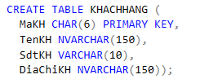

**– insert dữ liệu**

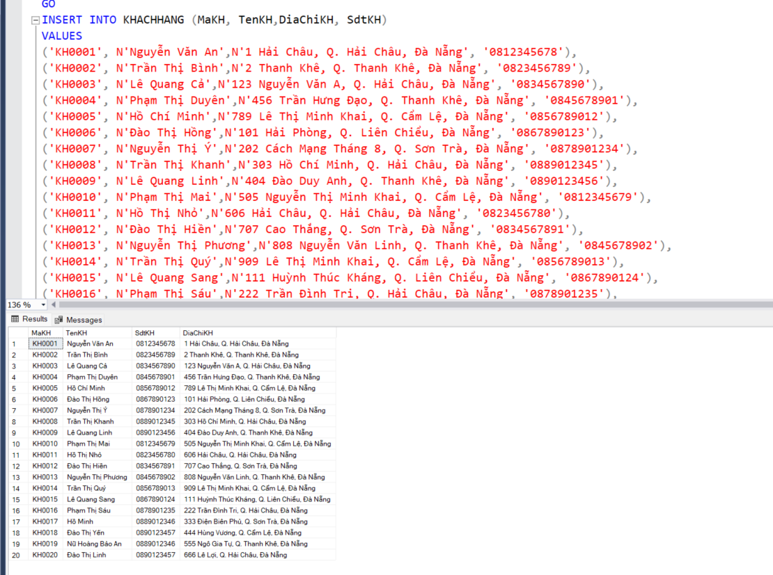

## Tạo dữ liệu cho bảng NHANVIEN

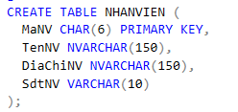

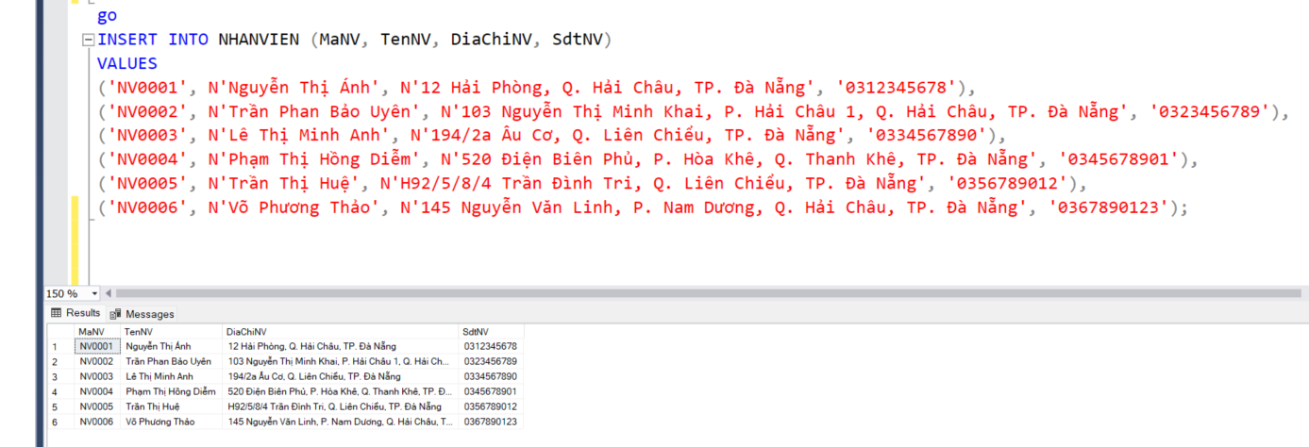

## Tạo dữ liệu cho bảng SANPHAM

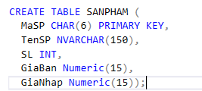

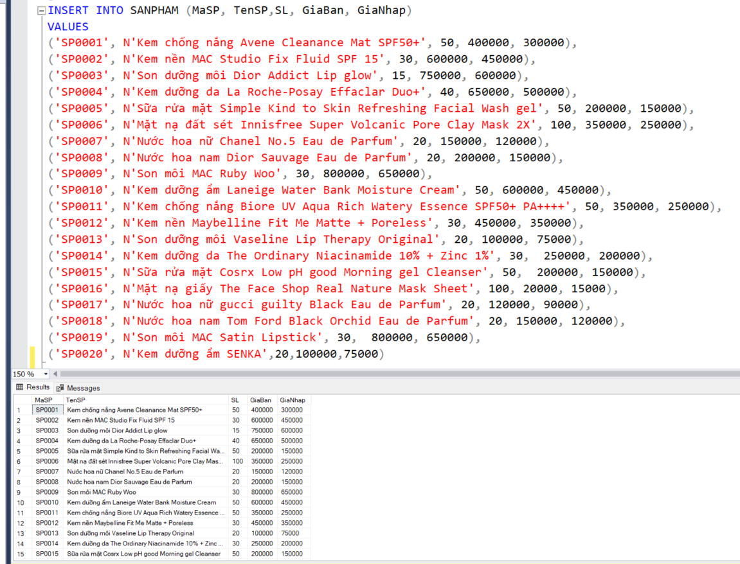

## Tạo dữ liệu cho bảng BAN

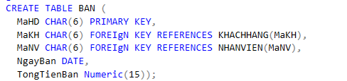

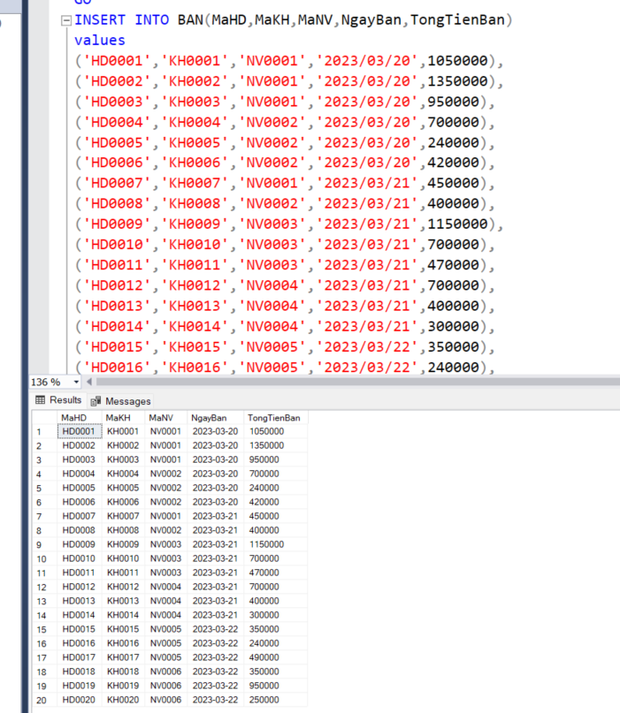

## Tạo dữ liệu cho bảng BAN_CHITIET

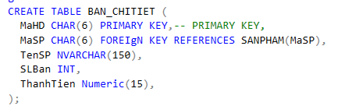

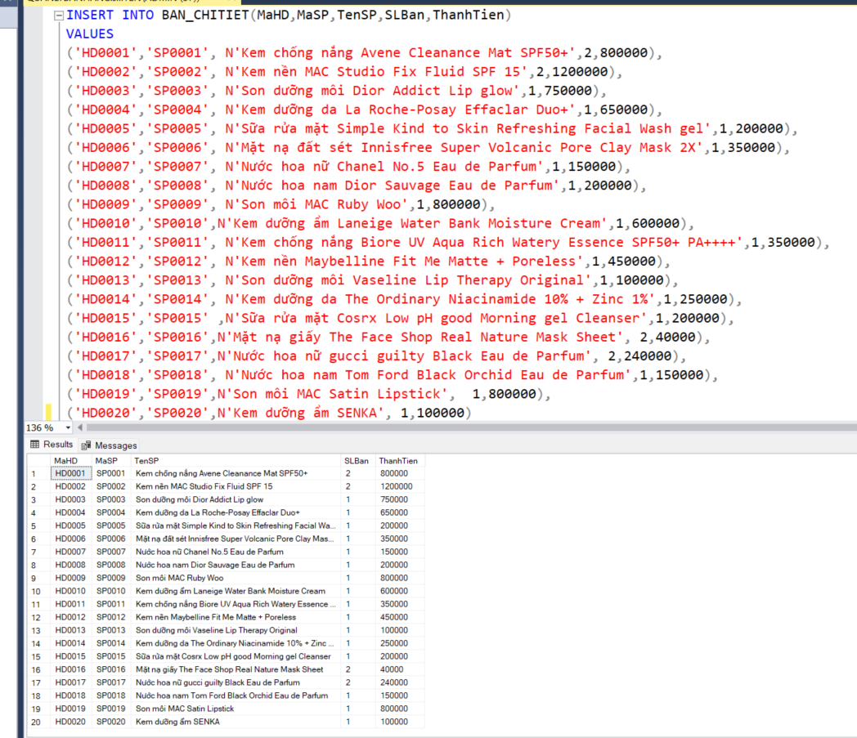

# Xây dựng và tạo index cho các thuộc tính

## Xác định các thuộc tính cần thiết để tạo index

**Bảng SANPHAM (TenSP):** dùng để tra cứu sản phẩm

- Bởi vì mỗi sản phẩm có 1 nhãn riêng bao gồm mã sản phẩm, tên sản phẩm. Khi thực hiện thủ tục truy vấn bằng tên sản phẩm sẽ nhanh và hiệu quả hơn. Cần tạo index cho cột TenSP

* Lệnh tạo index: Create index idx_TenSP ON SANPHAM (TenSP)

**Bảng KHACHHANG (SdtKH):** dùng để tra cứu thông tin khách hàng

* **Chỉ mục trên MaKH (PRIMARY KEY):** Tương tự như MaSP, chỉ mục này cần thiết cho việc quản lý danh mục khách hàng và xử lý các giao dịch liên quan đến khách hàng.
* Lệnh tạo index: Khoá chính nên là index sẵn
* **Chỉ mục trên SdtKH (idx_SdtKH):** Số điện thoại là một trong những thông tin thường xuyên được sử dụng để truy vấn thông tin khách hàng. Nên khi thực hiện truy vấn bằng số điện thoại sẽ tìm thấy tất cả thông tin về khách hàng đó bao gồm tên, mã khách hàng, số điện thoại và địa chỉ. Việc truy vấn bằng số điện thoại sẽ giúp người bán tìm thấy thông tin khách hàng nhanh hơn.
* Lệnh tạo index: Create index idx_SdtKH ON KHACHHANG(SdtKH)

**Bảng NHANVIEN (MaNV)**:

* **Chỉ mục trên MaNV (PRIMARY KEY):** Chỉ mục này cần thiết cho việc quản lý nhân viên và các tác vụ liên quan, như lập lịch làm việc hoặc tính lương.
* Lệnh tạo index: Khoá chính nên là index sẵn

**Bảng BAN_CHITIET (MaHD)**:

* **Chỉ mục trên MaHD (PRIMARY KEY):** Chỉ mục này hỗ trợ việc liên kết nhanh chóng với bảng BAN, giúp truy xuất thông tin chi tiết hóa đơn một cách hiệu quả.
* Lệnh tạo index: Khoá chính nên là index sẵn

**Bảng BAN (MaHD):** dùng để tra cứu hoá đơn

* **Chỉ mục trên MaSP (PRIMARY KEY):** Bởi vì mỗi hoá đơn có 1 mã riêng biệt nên khi muốn tìm kiếm toàn bộ thông tin chi tiết về hoá đơn đó sẽ thông qua mã hoá đơn. Chỉ mục này giúp tăng tốc độ truy vấn và cập nhật dữ liệu dựa trên mã sản phẩm, là yếu tố quan trọng trong việc quản lý và xử lý đơn hàng.
* Lệnh tạo index: Vì MaSP là khoá chính của bảng BAN nên cũng là index

# Xây dựng cơ chế bảo mật tương ứng cho cơ sở dữ liệu vừa tạo

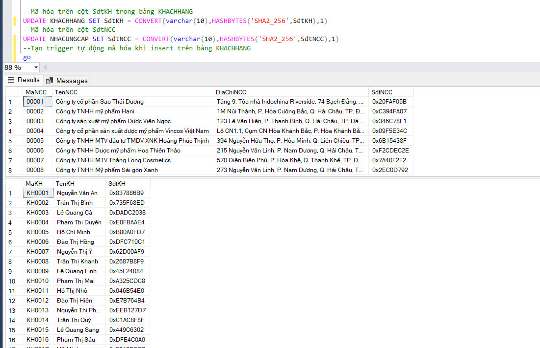

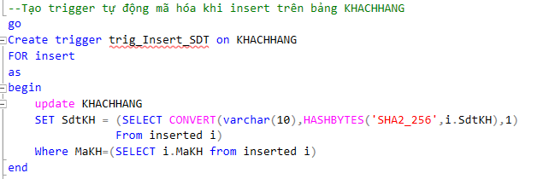

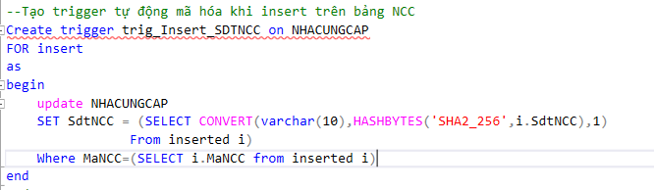

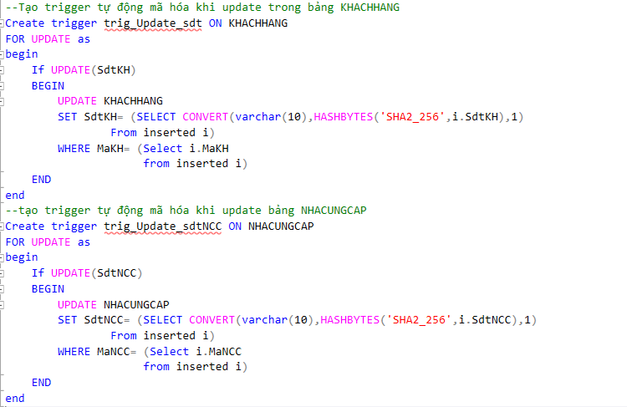

# Xây dựng cơ chế backup phù hợp cho cơ sở dữ liệu vừa tạo

Bước 1: Lựa chọn thao tác Backup:

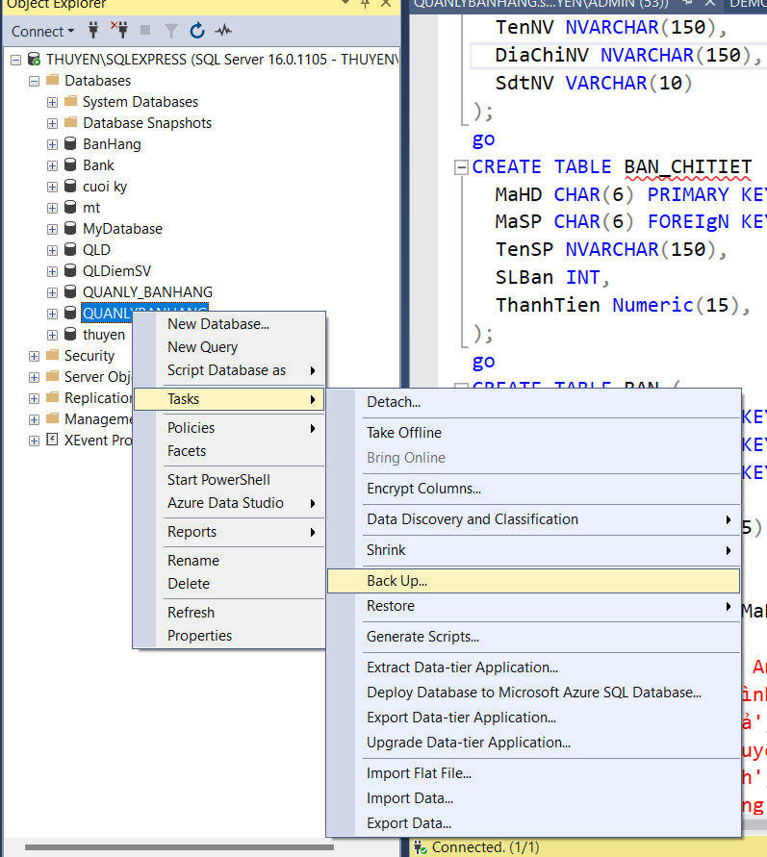

Bước 2: Thiết lập các tùy chọn

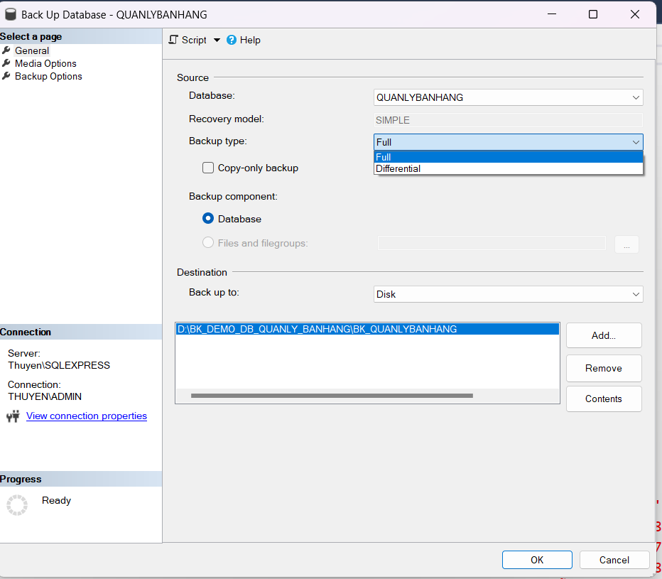

Bước 3: Lựa chọn đường dẫn thư mục Back up và OK

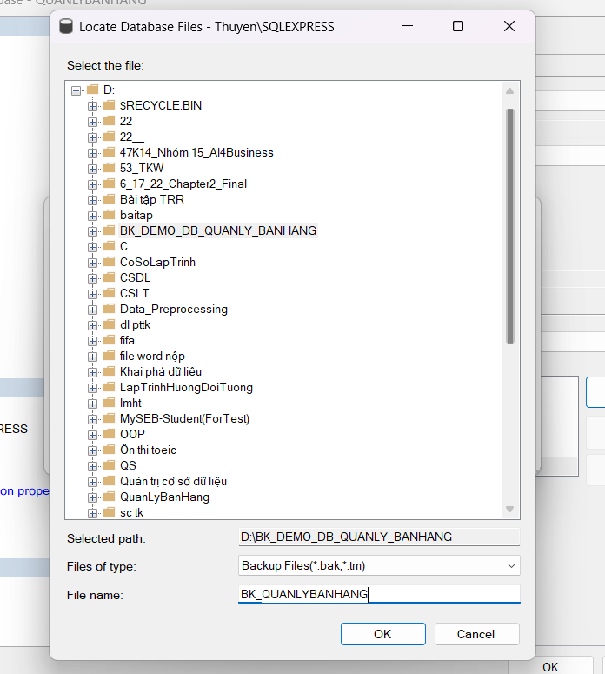

Bước 4: Hoàn thành thiết lập và OK

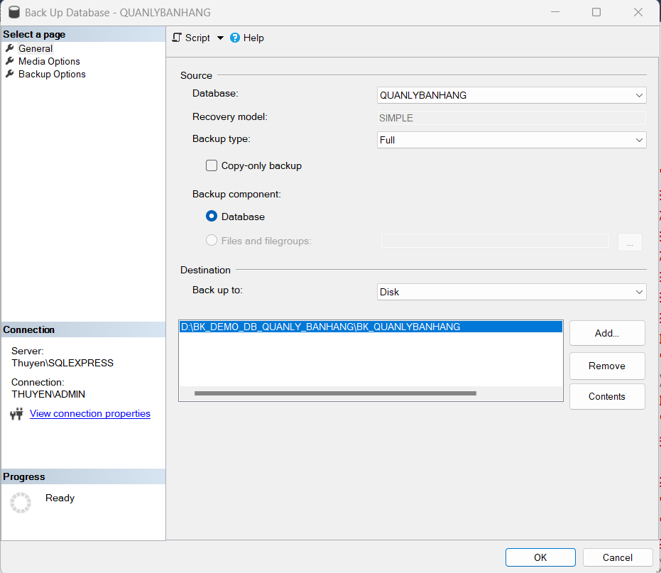

# Phát triển ứng dụng

## Form KHACHHANG

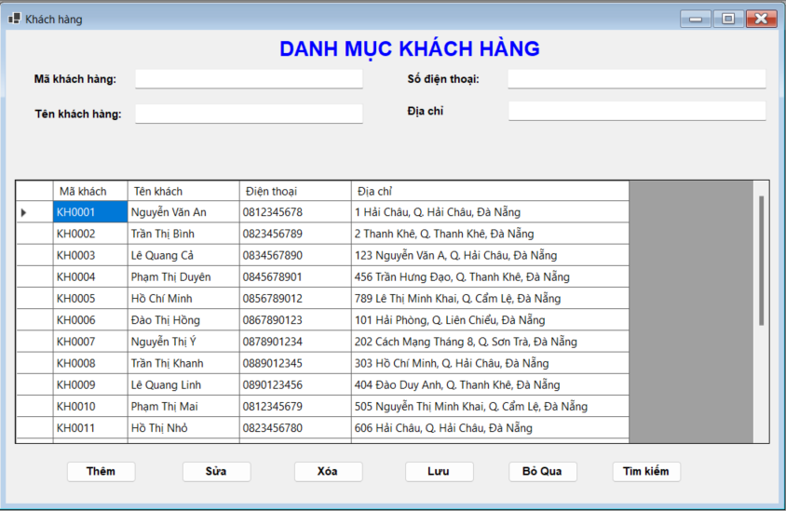

## Form NHANVIEN

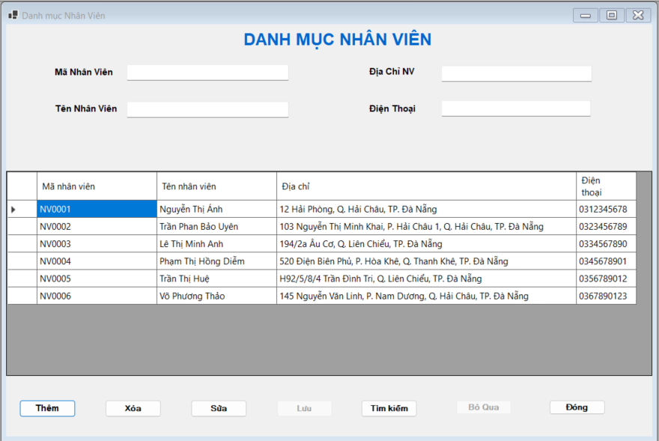

## Form SANPHAM

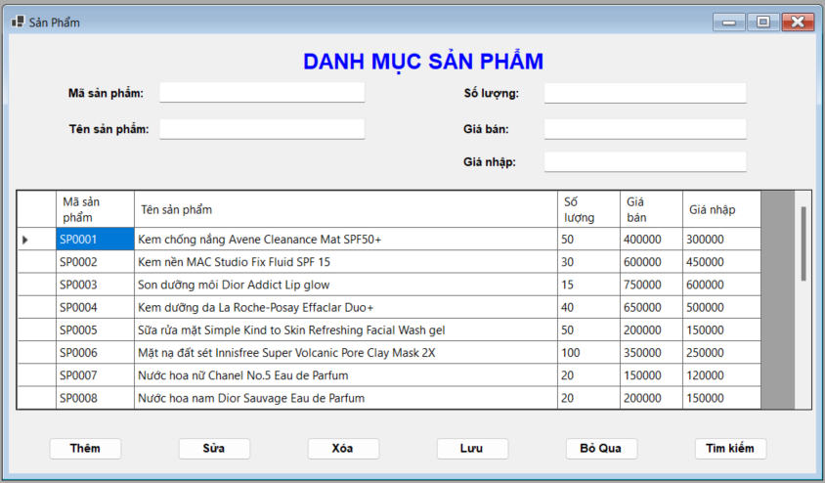

## Form HOADON

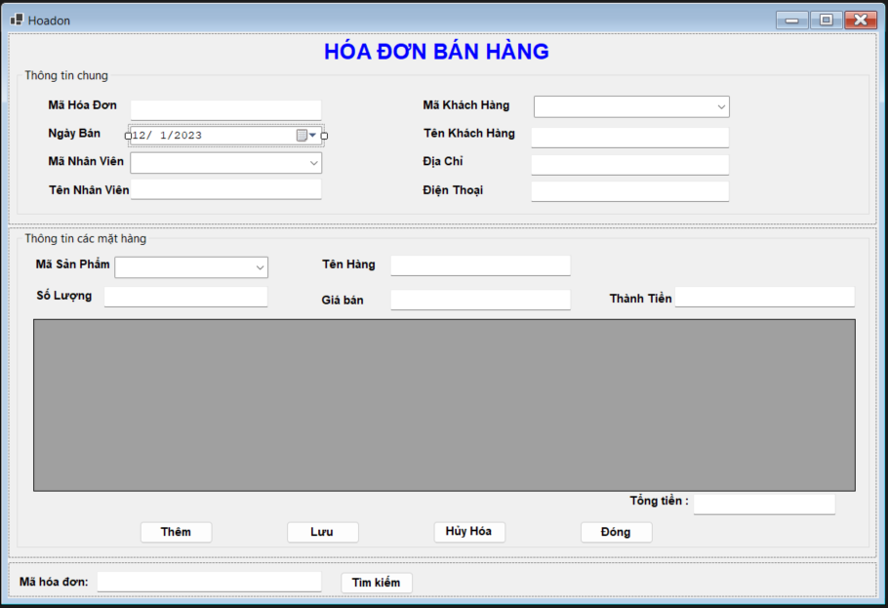

# Phương án giải quyết vấn đề dữ liệu lớn

Khi đối mặt với một lượng dữ liệu lớn, chiếm nhiều không gian bộ nhớ ổ đĩa trên máy tính và gặp khó khăn trong việc lưu trữ, nhóm đã quyết định tìm kiếm giải pháp thông qua việc sử dụng dịch vụ lưu trữ đám mây. Thách thức chính là các tệp mã SQL như index và bản sao lưu, tạo ra nhu cầu lưu trữ lớn, trong khi Google Drive lại cung cấp dung lượng miễn phí hạn chế. Do đó, nhóm đã quyết định lựa chọn DEGOO, một dịch vụ lưu trữ đám mây cung cấp giải pháp hiệu quả cho vấn đề này.

# Giới thiệu về Degoo

DEGOO là một dịch vụ lưu trữ đám mây đa nền tảng, được thiết kế để cung cấp giải pháp lưu trữ và quản lý dữ liệu trực tuyến. Dịch vụ này mang lại nhiều tính năng hấp dẫn và ưu điểm cho người dùng, nhất là khi cần lưu trữ lượng dữ liệu lớn. Dưới đây là một số điểm nổi bật về DEGOO:

* Dung Lượng Lưu Trữ Lớn: DEGOO thường cung cấp dung lượng lưu trữ lớn, giúp người dùng có thể lưu trữ và quản lý nhiều loại dữ liệu, từ hình ảnh, video đến tệp tin công việc và dữ liệu quan trọng.
* Sự Linh Hoạt Trên Nhiều Nền Tảng: DEGOO hỗ trợ trên nhiều nền tảng, bao gồm máy tính cá nhân, điện thoại di động và các thiết bị thông minh khác. Điều này giúp người dùng tiếp cận dữ liệu của họ từ mọi nơi.
* Bảo Mật Dữ Liệu: Dịch vụ này thường cung cấp các biện pháp bảo mật mạnh mẽ để đảm bảo an toàn cho dữ liệu lưu trữ trên đám mây. Điều này bao gồm mã hóa dữ liệu và các tính năng bảo vệ khác.
* Tính Năng Tự Động Sao Lưu: DEGOO thường có tính năng sao lưu tự động, giúp người dùng dễ dàng duy trì bản sao lưu của dữ liệu quan trọng mà không cần phải thực hiện thủ công.
* Tích Hợp Đa Dịch Vụ: Ngoài việc lưu trữ, DEGOO cũng có thể có các tích hợp khác như chia sẻ dữ liệu, tích hợp với ứng dụng khác, và có thể cung cấp các tính năng bổ sung như xem trước nhanh chóng.
* Tính Năng Miễn Phí và Phi Tính Phí: DEGOO thường cung cấp các tùy chọn miễn phí với dung lượng giới hạn và các gói trả phí với dung lượng lớn hơn và nhiều tính năng hấp dẫn hơn.
* Nhóm thực hành đưa cơ sở dữ liệu lưu trữ trên Degoo

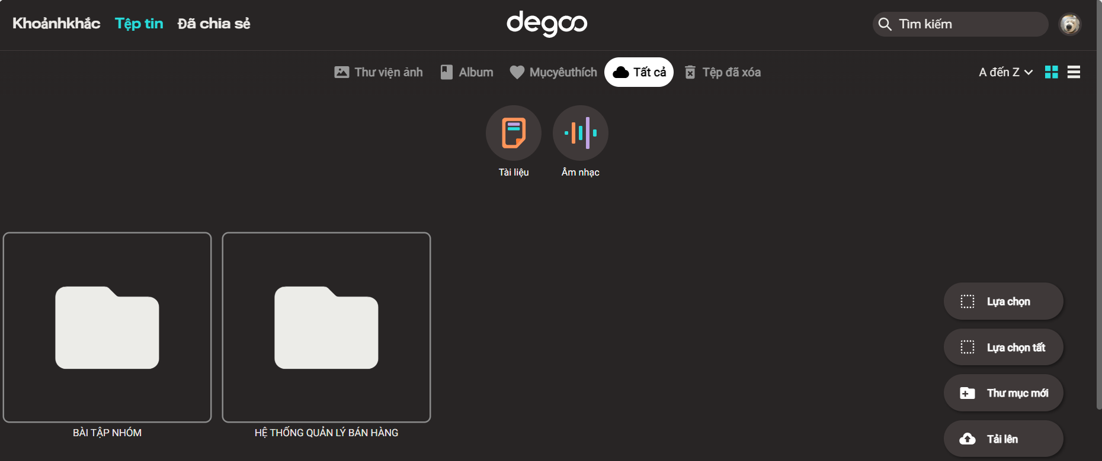

# Đề phòng phương án hệ thống bị tấn công bằng SQL Injection bằng áp dụng nguyên tắc Least Privilege Principle

* Nguyên tắc "Least Privilege Principle" (Nguyên tắc ít đặc quyền) là một trong những phương pháp quan trọng để đề phòng khỏi tấn công SQL Injection.
* **Giảm nguy cơ tấn công giả mạo**: Đặc quyền ít hơn giúp ngăn chặn kẻ tấn công sử dụng SQL Injection để lấy quyền truy cập cao hơn trong cơ sở dữ liệu.
* **Bảo vệ dữ liệu nhạy cảm**: Least Privilege Principle đảm bảo rằng chỉ những người dùng hoặc ứng dụng cần thiết mới có quyền truy cập và thay đổi dữ liệu quan trọng.
* **Ngăn chặn tấn công ngang hàng**: Khi bạn áp dụng nguyên tắc này, kẻ tấn công gặp khó khăn hơn khi cố gắng tăng đặc quyền để truy cập vào dữ liệu khác.
* **Dễ quản lý và theo dõi hơn**: Việc hạn chế đặc quyền giúp bạn theo dõi và quản lý việc truy cập cơ sở dữ liệu một cách hiệu quả hơn.

**Bước 1: Tạo Login cho Người Dùng**

Trong SQL Server, login là một tài khoản được sử dụng để xác thực và kết nối vào SQL Server. Lệnh sau tạo một login với tên là "Nhanvien" và mật khẩu là '27112002Nv':

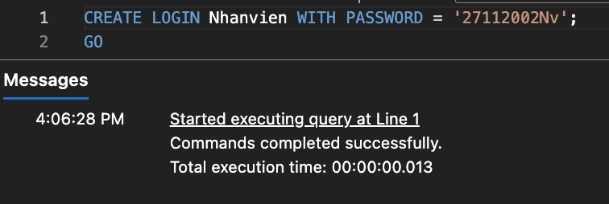

**Bước 3: Tạo Vai Trò (Role)**

Vai trò (role) trong SQL Server là một tập hợp các quyền được gán cho một nhóm người dùng. Trong trường hợp này, tạo một vai trò có tên "data_readwrite"

Vai trò này có thể được sử dụng để quản lý quyền truy cập cho một nhóm người dùng cụ thể.

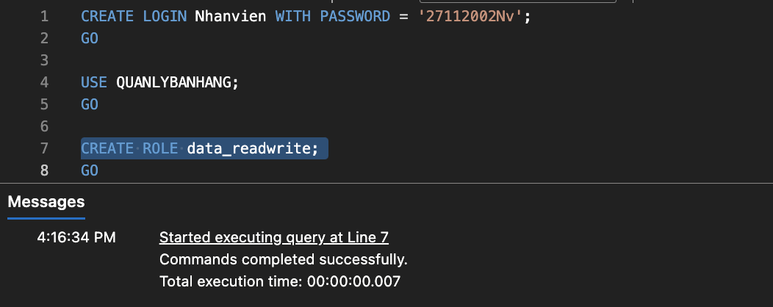

**Bước 5: Gán Quyền cho Vai Trò**

Chúng ta gán quyền cho vai trò "data_readwrite" trên schema "dbo" và cho phép SELECT, INSERT và UPDATE trên đối tượng thuộc schema này. Điều này cho phép những người dùng thuộc vai trò này thực hiện các thao tác đọc và ghi dữ liệu trên schema "dbo":

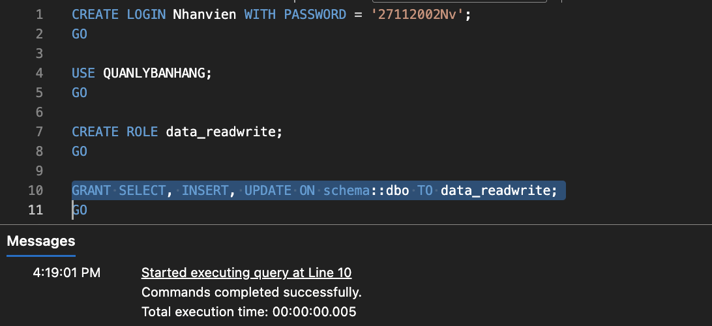

**Bước 2: Tạo Người Dùng Cơ Sở Dữ Liệu từ Login**

Chúng ta tạo một người dùng cơ sở dữ liệu từ login đã tạo ở bước 1. Bước này liên kết login "Nhanvien" với một người dùng trên cơ sở dữ liệu "QUANLYBANHANG".

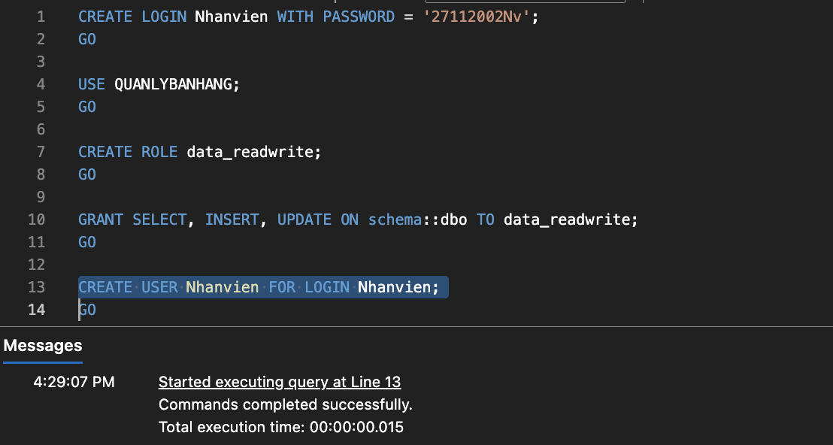

**Bước 6: Thêm Người Dùng vào Vai Trò**

Cuối cùng, thêm người dùng "Nhanvien" vào vai trò "data_readwrite" để họ có quyền thực hiện các thao tác đã được gán trong bước 5:

Việc này đảm bảo rằng người dùng "Nhanvien" sẽ có quyền truy cập và thực hiện các thao tác trên schema "dbo" thông qua vai trò "data_readwrite"



 